南京财经大学红山学院办公家具、教室桌椅采购项目

磋商文件

项目编号：NCHS20250815-CS-HW13

招标人（章）：南京财经大学红山学院采购与招标工作小组

时间：2025年8月15日

供应商须知前附表
项目名称 | 办公家具、教室桌椅采购项目
项目地点 | 南京财经大学红山学院高淳校区
项目负责人 | 石老师 |  | 联系电话 | 18297307610
项目承办单位 | 国际交流合作处 |  | 采购方式 | 竞争性磋商
项目内容 | 确定我校办公家具、教室桌椅采购供应商。
付款方式 | 项目交付安装完成并通过采购人组织的正式验收合格且无争议后15个工作日内支付合同总价款的90%。剩余全部货款的10%作为质保金。如无质量问题，每年按照质保期限等比例无息支付。供应商开具全额增值税普通发票。
供货期 | 合同签订后30个日历日内完成本项目的全部实施工作。
投标文件份数 | 一套正本四套副本。 | 是否需要样品 |  |  | 是。办公家具须提供板材、五金小样；院长办公椅、员工办公椅、教室桌椅须提供成品样。
保证金、履约金 | 1.磋商保证金：人民币贰仟元整（¥2000.00）  项目中标公示期满后15个工作日内无息退还，如遇寒、暑假，保证金退还时间顺延。  2.履约保证金：成交人在收到中标通知书后，签订合同前缴纳中标金额的10%作为履约保证金。合同履行完毕后且无履约纠纷30日内无息退回。  保证金形式：对公转账  采购人银行账户信息：  户名：南京财经大学红山学院  开户银行：工行南京察哈尔路支行  账户：4301011209100225228  供应商在汇款时，须在汇款单上注明项目编号 NCHS20250815-CS-HW13，否则，因款项用途不明导致响应无效等后果由供应商自行承担。  供应商将磋商保证金付款凭证复印件加盖公章放入响应文件封包中。未按要求缴纳保证金的响应为无效响应。  磋商保证金退还事宜请联系：徐老师 13913335859。
标书工本费 | 无。
获取磋商文件 | 在南京财经大学红山学院官网“采购与招标信息”栏自行免费下载采购文件电子版。
踏勘现场 | 本项目要求勘察现场，联系人：石老师 18297307610。
递交响应文件 | 地址：江苏省南京市高淳区鹿鸣大道66号南京财经大学红山学院高淳校区图书馆604室。  接收人：徐老师 联系电话：13913335859。  递交响应文件截止时间：2025年9月3日上午10时30分（北京时间）。
采购人信息 | 名称：南京财经大学红山学院 地址：江苏省南京市高淳区鹿鸣大道66号。  技术咨询：石老师 18297307610；  商务咨询：徐老师 13913335859；
磋商有效期 | 响应截止日后90天内有效
评标办法 | 综合评审法
南京财经大学红山学院
办公家具、教室桌椅采购项目磋商文件

南京财经大学红山学院办公家具、教室桌椅采购项目（NCHS20250815-CS-HW13）实行竞争性磋商采购，诚邀符合资质要求的供应商参与本项目。本次磋商由南京财经大学红山学院采购与招投标工作小组统一组织，按照相关法律和规定开展工作，请参与供应商认真阅读本磋商文件，配合我院做好本项目的采购工作。相关要求和事项说明如下：
一、总则
1.采购方式：竞争性磋商。
2.适用法律：本项目为非政府采购，参照《政府采购竞争性磋商采购方式管理暂行办法》等有关法律、规章和规定等。
3.磋商费用：无论中标与否，参与供应商自行承担磋商费用。
4.磋商文件的约束力：供应商一旦参加投标即认为接受了磋商文件的条件和规定。
二、项目描述
1.项目名称：南京财经大学红山学院办公家具、教室桌椅采购项目
2.项目地点：南京市高淳区鹿鸣大道66号南京财经大学红山学院。
3.预算金额：人民币10.00万元，报价不得超过预算金额，否则将视为无效报价。
三、供应商资质要求：
1.投标人必须是在市场监督管理部门和税务部门登记注册的企业，具有独立法人资格，持有效营业执照、税务登记证、组织机构代码证（或三证合一）及所经营项目相关的国家、行业规范要求的相关证照。
2.具有良好的商业信誉和健全的财务会计制度，提供距招标时间一年内任意月份的财务状况报告（至少包括资产负债表和利润表），或银行出具的资信证书（复印件）（招标前六个月内），或其2023或2024年度经审计的财务报告复印件加盖公章。
3.有依法缴纳税收的良好记录，提供距招标时间六个月内任意月份的纳税凭据复印件加盖公章（依法免税的应提供相应文件说明）。
4.有依法缴纳社会保障资金的良好记录，提供距招标时间六个月内任意月份的依法缴纳社会保障资金的凭据复印件加盖公章
5.具有本项目3年及以上成功运营经验和同类业务成功案例（须提供2022年7月之后同类项目中标通知书及合同）。
6.具有履行合同所需的专业设备和专业技术能力的承诺函（提供根据项目需求提供履行合同所必需的专业设备和专业技术人员配置清单及佐证材料，加盖公章，格式自拟）。
7.提供近三年内在经营活动中没有重大违法违规行为和未受行业主管部门处罚的承诺书以及在“信用中国”或“诚信江苏”或中国政府采购网等渠道查询在本公告发布之日后的信用记录的截图。（需体现查询日期）
8.提供法人证明复印件、法人授权委托书原件、法定代表人及被委托人身份证明复印件。
9.法律、行政法规规定的其他从事本项目资质条件。
10.本次招标不接受联合体投标。
注：上述所有证明文件均需加盖公司公章。
- 项目技术要求（投标人应注意在技术要求中如果出现了参考品牌或规格型号，其目的是为了方便投标人直观和准确地把握相应材料和设备的技术标准，不具有指定或唯一的意思表示，投标人应当参考所列品牌的材料和设备，提供不低于所列品牌技术标准的材料和设备。）
序号 | 名称 | 规格、参数 | 参考图片
1 | 院长办公桌 | 1.2250W*1750D*750H  2.饰面：采用天叶/福人板材/吉林露水河三聚氰胺饰面板,具有防火、防潮、耐磨、硬度高、易去污,可长期保持台面整洁等优点。基材为≥E0级绿色环保刨花板。台面板厚度为25mm。  封边：2MM厚PVC同色封边。  配件：采用DTC/海福乐/海蒂诗铰链和滑轨。  台架：采用≥1.2MM厚的钢架，表面经阿克苏诺贝尔粉静电喷涂处理，不易刮花，美观耐用。 | 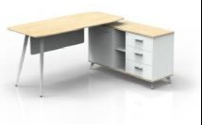
2 | 院长文件柜 | 1.800*400*1966  2.饰面：采用天叶/福人板材/吉林露水河三聚氰胺饰面板,具有防火、防潮、耐磨、硬度高、易去污,可长期保持台面整洁等优点。基材为≥E0级绿色环保刨花板。台面板厚度为25mm。  封边：2MM厚PVC同色封边。  配件：采用DTC/海福乐/海蒂诗铰链和滑轨。 | 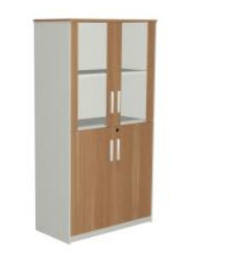
3 | 院长办公椅 | ·常规（带西皮头枕）  ·PP加玻纤背架，网面海绵腰枕、头枕可调节（PP+GF/黑色 ）  ·PU面2D升降扶手  ·（定型棉+切割棉）  ·配3档锁定底盘  ·100#沉口4公分黑色汽杆  ·∮PA-340黑色PA脚  ·∮60MM 全尼龙轮 | 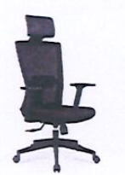
4 | 三人沙发 | ·三人沙发：2155W*860D*820H；  ·单人沙发：1030W*860D*820H；  ·优质西皮  ·高弹力海绵  ·四面抛光、烘干、除虫处理实木木架  ·锰钢蛇簧加平衡线处理，永不变形  ·铁电镀沙发脚 | 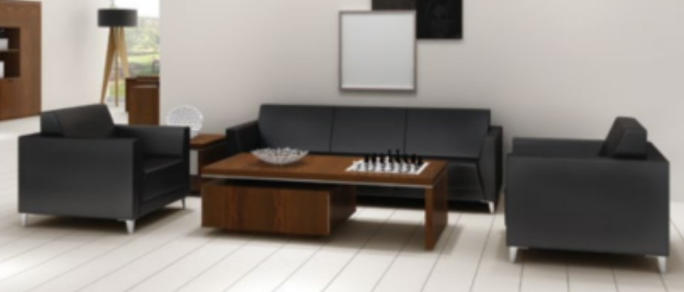
4 | 单人沙发
5 | 茶水柜 | 1.790W*450D*900H  2.饰面：采用天叶/福人板材/吉林露水河三聚氰胺饰面板,具有防火、防潮、耐磨、硬度高、易去污,可长期保持台面整洁等优点。基材为≥E0级绿色环保刨花板。台面板厚度为25mm。  封边：2MM厚PVC同色封边。  配件：采用DTC/海福乐/海蒂诗铰链。 | 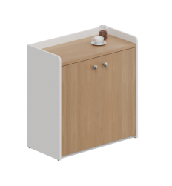
6 | 茶几 | 1.1200W*600D*450H  2.饰面：采用天叶/福人板材/吉林露水河三聚氰胺饰面板,具有防火、防潮、耐磨、硬度高、易去污,可长期保持台面整洁等优点。基材为≥E0级绿色环保刨花板。台面板厚度为25mm。  封边：2MM厚PVC同色封边。  台架：采用≥1.2MM厚的钢架，表面经阿克苏诺贝尔粉静电喷涂处理，不易刮花，美观耐用。 | 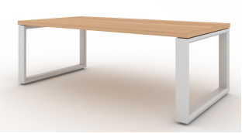
7 | 办公桌 | 1.主桌1400W*700D*750W/侧柜1500W*400D*1200D  2.饰面：采用天叶/福人板材/吉林露水河三聚氰胺饰面板,具有防火、防潮、耐磨、硬度高、易去污,可长期保持台面整洁等优点。基材为≥E0级绿色环保刨花板。台面板厚度为25mm。  封边：2MM厚PVC同色封边。  配件：采用DTC/海福乐/海蒂诗铰链和滑轨。  台架：采用≥1.2MM厚的钢架，表面经阿克苏诺贝尔粉静电喷涂处理，不易刮花，美观耐用。 | 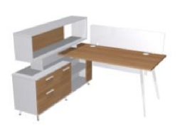
8 | 办公椅 | ·常规（弓字椅）  ·PP加纤维背架尼龙固定腰靠  ·PP分体固定扶手  ·高弹力海绵  ·∮25管1.8厚黑色烤漆弓形架（双套管） | 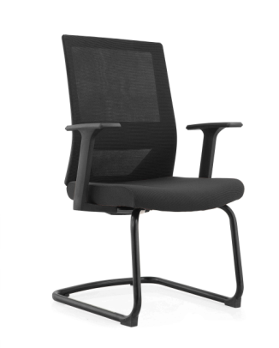
9 | 钢制文件柜 | 1.900W*390D*1850H  2.采用≥0.6mm优质冷轧板，12mm薄边框  工艺设计，上1下1活板，ABS电  镀拉手，望通锁 | 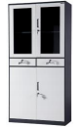
10 | 会议桌 | 1.7200W*1800D*750H  2.饰面：采用天叶/福人板材/吉林露水河三聚氰胺饰面板,具有防火、防潮、耐磨、硬度高、易去污,可长期保持台面整洁等优点。基材为≥E0级绿色环保刨花板。桌面厚度为50mm  封边：2MM厚PVC同色封边。 五金配件：标配2个多功能线盒每个线盒包含一个5孔电源模块，1个VGA接口，一个网络模块和一个电话接口，台面中间为皮板，两端台面为木纹色。 | 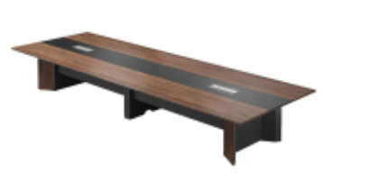
11 | 教室书桌 | 1.700*500*750mm  2.台面板:采用天叶/福人板材/吉林露水河的18mm厚E0级三聚氰胺饰面刨花板，采用PP塑料一次成型注塑包边，边沿厚约20mm。面板上面带有笔槽，圆角设计。  3.钢制部分:立柱支撑脚为30*60mm椭圆管，连接横杆为20*40mm的椭圆钢管,要求实测壁厚不低1.5mm。  4.抽屉:采用钢制书包柜。  5.涂装:金属件经过先进抛丸工艺处理和静电喷塑经高温固化，涂层与金属表面的附着力更强，不腐蚀不脱落。 | 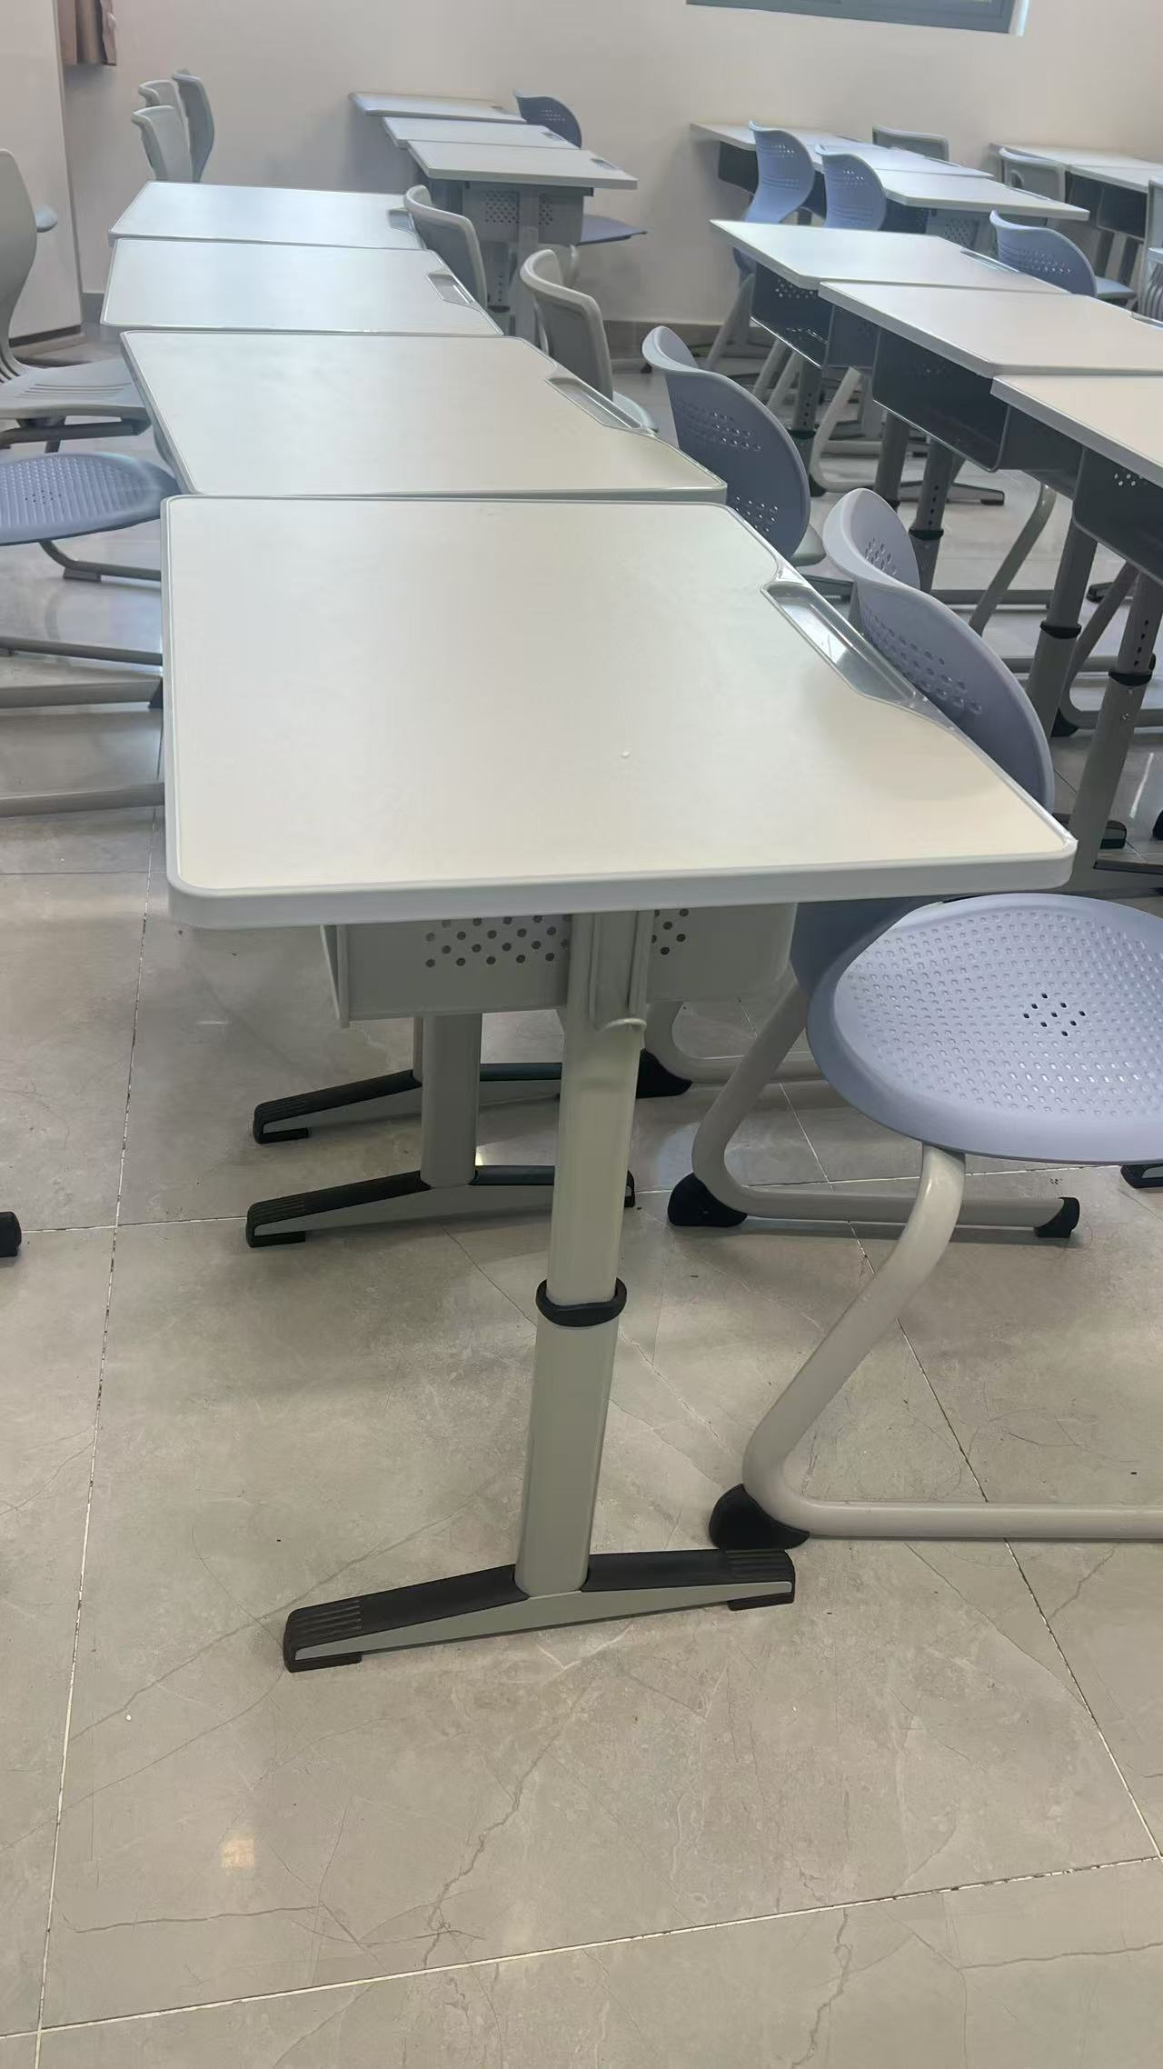
12 | 教室椅子 | 1.410*440*800mm；  2.连体椅面:采用高强度改性PP塑料经模具一体成型，3D造型，符合人体工程学，贴合背部包裹性好，并有一定弹性角度，坐感舒服。  3.钢制部分:主钢管采用直径25mm 圆管，要求实测壁厚不低于2.0mm。 | 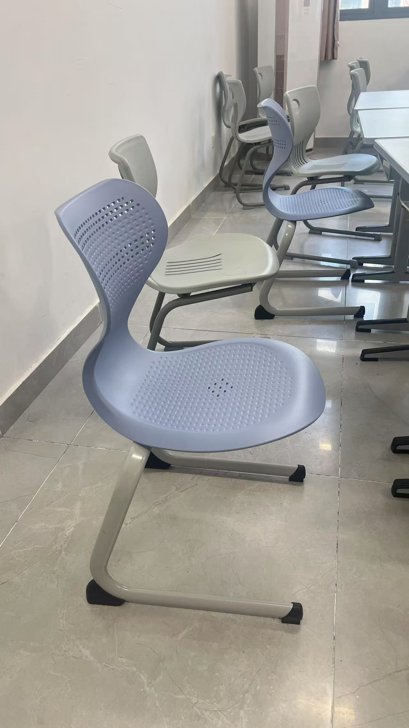
说明：
1.以上三聚氰胺饰面板材参数符合国标GB/T 39600-2021《人造板及其制品甲醛释放量分级》E0级标准（1m³气候箱法），其中板内密度偏差、静曲强度、弹性模量、内胶合强度、表面胶合强度、2H吸水厚度膨胀率合格，甲醛释放量≤0.05mg/ m³，苯、甲苯、二甲苯、TVOC均未检出；并提供相应检测报告；
2.ABS封边条：符合QB/T 4463-2013标准，塑料封边条外观合格，厚度及其偏差合格，塑料封边条理化性能耐干热性、耐磨性合格，耐开裂性≥2级，耐光色牢度≥4级，甲醛释放量、可迁移元素、氯乙烯单体、邻苯二甲酸酯均未检出，并提供相应检测报告；
3.钢脚:表面耐腐蚀中性盐雾测试100h后无锈蚀、剥落、起皱;表面附着力不低于2级;升降/折叠/伸缩耐久性测定20000次后,零部件无断裂、弯曲、变形、磨损;通过《GB/T 3325-2024金属家具通用技术条件》理化性能检测要求，并提供相应检测报告。
4.PP塑料件：符合 GB 18584-2024《家具中有害物质限量》标准规定的要求：邻苯二甲酸酯(DBP、BBP、DEHP、DNOP、DINP 和 DIDP)的总量未检出；重金属可溶性铅≤90mg/kg，可溶性镉≤75mg/kg，可溶性铬≤60mg/kg，可溶性汞≤60mg/kg；多环芳烃：苯并[a]芘：未检出；16 种多环芳烃(PAH)总量未检出；甲醛释放量：未检出，并提供相应检测报告。
5.磋商文件中所有涉及国家标准的规定，如有更新，统一按照最新标准执行。
- 送样要求：
1.教室桌椅成品送样：供应商须按照采购人的时间及参数要求，提供教室桌椅投标产品送样，并安装在指定位置，待后期开标评分。
2.办公家具小样要求
（1）五金配件部分：须配送各类小样，标注清楚部位名称，便于实际测量及评估；
（2）板材部分：须配送各类小样，标注清楚部位名称，便于到货后抽查、检测核对。
3.样品表面不得出现供应商名称、商标、地址、联系方式等可追溯企业身份的标记。
六、供应商须知
1.供应商必须合法经营，遵守国家各项法律法规，入校须遵守学校各项规章制度和规定。在校园内的一切活动须服从学校管理部门的统一管理。
2.供应商独立承担经营活动中所产生的债权、债务，独立承担工商、物价、税收、安全等方面的法律责任。
3.成交单位由校评标小组确定。
4.供应商保证，一旦中标，所提供的产品质量符合国家标准，不挂靠、不转包、不分包，不提供假冒伪劣商品，否则采购人有权拒付货款并拒绝退货。
5.供应商独立承担进入本校从业人员的安全职责，严格遵守本校各项管理规定，如发生意外，全部责任由供应商承担。
6.有在本校不良经营记录的供应商，采购人有权取消其参与资格。
7.供应商未进行现场勘查，则被视为熟悉项目所在地有关情况，包括自然环境、气候条件、家具款式内部结构以及公共设施等。
8.拒绝下述供应商参加本次采购活动：
（1）供应商单位负责人为同一人或者存在直接控股、管理关系的不同供应商，不得参加同一合同项下的采购活动。
（2）拒绝列入失信被执行人、重大税收违法案件当事人名单、政府采购严重违法失信行为记录名单的供应商参与本次采购活动。
9.除不可抗力因素外，采购人有权对成交供应商的违约行为进行扣除部分或全部履约保证金的经济处罚，情节严重的，采购人有权单方面终止合同。
七、评审办法
1.响应文件的审查：
（1）响应文件是否满足磋商文件的资质要求。
（2）响应文件在出现非实质性错误情况下，按下列原则处理：文字与图表不符时以文字为准；正本与副本不符时以正本为准；金额大写与小写不符时以大写为准；单价与总价不符时以单价为准。
（3）评标小组可以对响应文件中含义不清楚或计算明显有错的供应商进行询标，但供应商不得修改文件实质性内容或超越询问范围答复。
2.无效响应文件的判定：
有下列情况之一判为无效响应文件：
（1）以他人名义投标、串标、投标资料弄虚作假或对采购人行贿。供应商违法、违规行为一经查实，将列入我院采购供应商黑名单，不得参与我院的任何采购项目。
（2）供应商资质不符合国家有关规定和采购文件要求。
（3）对磋商文件规定的实质性要求和条件未能做出响应。
（4）响应文件未经法人签署或加盖企业印章。
（5）响应文件未按要求装袋、密封和标记。
（6）附有采购人不可接受的条件。
（7）报价高于项目预算的。
（8）为恶意竞争，报价明显低于运营成本的。
3.评定成交候选人：
本次磋商采用综合评分法，百分制打分。评标结果按评审后得分由高到低排序，得分最高的供应商为成交候选人。
4.评分标准：详见附件三 评分索引表
八、响应文件
1.响应文件组成：
（1）投标报价函：供应商对磋商文件的响应程度及投标报价表（见附件一、附件四）。
（2）资质审核、评分索引表：供应商依次列明与资质审核、评分项相对应的响应文件页码（见附件二、附件三）。
（3）供应商资质证明：前述第三项供应商资质要求中需要的证明材料（提供复印件，原件备查）。
（4）技术条款偏离表（附件五）：投标人依次列明对招标文件的技术条款响应程度。
（5）供货及售后方案：提供完善、合理、可行的供货及售后方案。
（6）投标家具的效果图以及内部结构图。
（7）其它说明和承诺的材料。
（8）与本次响应相关产品的图册介绍。
供应商必须按照上述（1）-（8）顺序规范编制目录和响应文件，统一用A4纸打印，逐页编码，装订成册，若因编排混乱导致响应文件被误读，责任由供应商承担。
所提供的材料均需加盖供应商公章；响应文件不应有涂改，必须修改时应有法人代表签字盖章。
2.响应文件的封装和投递
响应文件应一式五份（正本一份、副本四份），密封在一个外层包封中；包封应写明项目名称、招标编号、供应商名称、地址、电话、传真，并由法定代表人或授权代表签字并加盖公章，注明“开标前不得开封”，包封的粘缝全都用封签密封并加盖单位公章。
递交响应文件截止日后恕不再接受供应商投递的响应文件。
九、供应商承诺对如下内容已完全理解
1.中标人由本校评标小组综合评分确定。
2.最低报价不作为中标的唯一条件；招标人不接受其他任何形式的报价。
3.如因招标人原因造成项目调整的，应以招标人的书面商务函为准。
4.投标人对本招标文件其他内容均充分理解，并承诺一旦中标即严格执行，认同招标公告、本招标文件及投标人的投标文件作为合同附件，与合同有同等法律效力。
十、合同签订
成交人在收到中标通知书之日起15日之内到南京财经大学红山学院国际交流合作处签订合同，逾期不签合同的，视为成交人自动放弃。
南京财经大学红山学院采购与招投标工作小组
2025年8月15日
十一、合同主要条款：（以下内容仅供参考，需根据本次招标的实际情况修改）
南京财经大学红山学院采购合同
甲方：（采购方）南京财经大学红山学院
乙方：（供应商）
根据《中华人民共和国民法典》的相关规定，甲、乙双方依据
项目（项目编号： ）的招标结果，本着诚实守信，友好协商的原则签署本合同。
一、采购内容
序号 | 名称 | 品牌 | 规格型号 |  | 单位 | 数量 | 单价（元） | 总价（元）
1
2
本合同（含税）合计（大写）： 元整，(小写)：¥
其中不含税金额为： 元，增值税税率为： ，税额为： 元
备注 |  |  |  | 此处填写货物详细参数
二、技术资料
2.1乙方应按招标文件规定的时间向甲方提供使用货物的有关技术资料。
2.2 没有甲方事先书面同意，乙方不得将由甲方提供的有关合同或任何合同条文、规格、计划、图纸、样品或资料提供给与履行本合同无关的任何其他人。即使向履行本合同有关的人员提供，也应注意保密并限于履行合同的必需范围。
三、知识产权
3.1乙方应保证甲方在使用、接受本合同货物和服务或其任何一部分时不受第三方提出侵犯其专利权、版权、商标权和工业设计权等知识产权的起诉。如甲方因本合同的签订以及使用本合同约定的货物而受到任何第三方的侵权索赔并遭受损失的，乙方应对甲方遭受的一切损失承担赔偿责任。
四、产权担保
4.1 乙方保证所交付的货物的所有权完全属于乙方且无任何抵押、查封等产权瑕疵。
五、转包或分包
5.1.本合同范围的货物，应由乙方直接供应，不得转让他人供应；
5.2.除非得到甲方的书面同意，乙方不得部分分包给他人供应。
5.3.如有转让和未经甲方同意的分包行为，甲方有权终止合同，并且不承担违约责任，且甲方有权就所受损失向乙方追索。
六、履约保证金
6.1成交人在收到中标通知书后，签订合同前缴纳中标金额的10%作为履约保证金。合同履行完毕后且无履约纠纷30日内无息退回。
七、免费质保期
7.1 免费质保期 五 年。（自正式验收合格之日起计）
八、交货期、交货方式及交货地点
8.1 交货期：合同签订后30个日历日内完成本项目的全部实施工作。
8.2 交货方式：由乙方免费配送至安装地点并安装验收交付完毕
8.3 交货地点：甲方指定地点
九、货款支付
9.1付款方式：合同签订后，项目交付安装完成并通过采购人组织的正式验收合格且无争议后15个工作日内支付全部货款的【90】%，全部货款的【10】%作为质保金。支付全部货款的【90】%，全部货款的【10】%作为质保金。如无质量问题，质保金将每年按照质保期限等比例无息支付。开具全额增值税普通发票。
9.2当采购数量与实际使用数量不一致时，乙方应根据实际使用量供货，合同的最终结算金额按实际使用量进行计算。
十、税费
10.1投标报价为一次性报价方式，包括产品本身价格、包装费、运输费、卸货费、上楼费、上下车力资费、安装费、验收费、送检费、配件费、技术服务费（包括技术资料、图纸提供等）、伴随服务及因产品本身及供货相关的各种税金等全部费用。本合同执行中相关的一切税费均由乙方负担。
十一、质量保证及售后服务
11.1 乙方应按招标文件规定的货物性能、技术要求、质量标准向甲方提供未经使用的全新产品。
11.2 乙方提供的货物在质保期内因货物本身的质量问题发生故障或无法正常使用，乙方应负责免费更换，更换后的货物质保期从更换之日重新计算。对经两次更换仍达不到技术要求者，应予退货处理。乙方应退还甲方支付的合同款，同时应承担该货物的直接费用（运输、保险、检验、货款利息及银行手续费等）。
11.3 如质保期内在使用过程中发生故障问题，乙方在接到甲方报障后应两小时内响应，24小时内解决问题。由此产生的一切费用均由乙方承担。乙方未按时响应的，甲方自行或由有资质的第三方维修，产生的费用乙方承担。
11.4 在质保期内，免费上门维修，乙方应对货物出现的质量及安全问题负责处理解决并承担一切费用。
11.5因人为因素出现的故障不在免费保修范围内。质保期满后，上门费及人工费免除，能根据甲方要求提供充足的备品、备件，材料费按市场同等价收取。
十二、调试和验收
12.1初步验收：甲方对乙方提交的货物依据磋商文件上的技术规格要求和国家有关质量标准进行现场初步验收，外观、说明书符合磋商文件技术要求的，给予签收，初步验收不合格的不予签收。货到安装完成后，甲方需在3个工作日内验收（寒、暑假顺延）。
12.2 乙方交货前应对产品作出全面检查和对验收文件进行整理，并列出清单，作为甲方收货验收和使用的技术条件依据，检验的结果应随货物交甲方。
12.3 甲方对乙方提供的货物在使用前进行调试时，乙方需负责安装并培训甲方的使用操作人员，并协助甲方一起调试，直到符合技术要求，甲方才做正式验收。
12.4乙方开工生产前，甲方到生产现场检查有关原材料的进货原始凭证，乙方承担有可能产生的材料品牌检测费。甲方有权派代表监督生产过程。
12.5 正式验收：乙方提交验收申请，甲方应于三个工作日内组织验收。
十三、货物包装、发运及运输
13.1 乙方应在货物发运前对其进行满足运输距离、防潮、防震、防锈和防破损装卸等要求包装，以保证货物安全运达甲方指定地点。
13.2 质量检验证明书、随配附件和工具以及清单一并附于货物内。
13.3 乙方在货物发运手续办理完毕后 24 小时内通知甲方，以备接货。
13.4 货物在交付甲方前发生的风险均由乙方负责。
13.5 货物在规定的交付期限内由乙方送达甲方指定的地点并安装完毕验收合格视为交付。
十四、违约责任
14.1 甲方无正当理由拒收货物的，甲方向乙方偿付拒收货款总值的百分之五违约金。
14.2 甲方无故逾期验收和办理货款支付手续的,甲方应按逾期付款总额每日千分之五向乙方支付违约金。
14.3 乙方逾期交付货物的，乙方应按逾期交货总额每日千分之五向甲方支付违约金，由甲方从待付货款中扣除。逾期超过约定日期10个工作日不能交货的，甲方可解除本合同。乙方因逾期交货或因其他违约行为导致甲方解除合同的，乙方应向甲方支付合同总额20%的违约金，如造成甲方损失超过违约金的，超出部分由乙方继续承担赔偿责任。
14.4 乙方所交的货物品种、型号、规格、技术参数、质量不符合合同规定及招标文件规定标准的，甲方有权拒收该货物，乙方愿意更换货物但逾期交货的，按乙方逾期交货处理。乙方拒绝更换货物的，甲方可单方面解除合同，且有权要求乙方承担合同总额20%违约金。
十五、不可抗力事件处理
15.1 在合同有效期内，任何一方因不可抗力事件导致不能履行合同，则合同履行期可延长，其延长期与不可抗力影响期相同。
15.2 不可抗力事件发生后，应立即通知对方，并寄送有关权威机构出具的证明。
15.3 不可抗力事件延续120天以上，双方应通过友好协商，确定是否继续履行合同。
十六、诉讼
16.1 双方在执行合同中所发生的一切争议，应通过协商解决。如协商不成，双方同意向合同签订地法院起诉，合同签订地在此约定为南京市高淳区。
十七、合同生效及其它
17.1 合同经双方法定代表人或授权代表签字并加盖单位公章或合同章后生效。
17.2本合同未尽事宜，遵照《中华人民共和国民法典》有关条文执行。
17.3 本合同正本一式伍份，甲方肆份、乙方壹份，具有同等法律效力。

甲方：南京财经大学红山学院 乙方：
地址：南京市高淳区鹿鸣大道66号 地址：
法定代表人或授权代表： 法定代表人或授权代表：
联系电话： 联系电话：
签订日期： 年 月 日

附注：
1、本合同依法签订，即具有法律效力。双方必须全面履行，任何一方都不得擅自变更或解除；因故需要解除时，应经双方协商一致，依法另立协议。
2、本合同正本一式伍份，甲方肆份、乙方壹份。
附件一
响应报价函
（以下内容仅供参考，需根据本次磋商的实际情况修改）

南京财经大学红山学院采购与招标工作小组：

针对贵方项目编号为： 的磋商文件，正式授权 (姓名和职务）代表 （供应商的名称），提交下述文件正本一式一份，副本一式四份。
1.我方已仔细研究了 （项目名称）磋商文件及其有效补充文件的全部内容，我们知道必须放弃提出含糊不清或误解的问题的权利要求；
2.我方将严格履行本响应文件中的全部承诺和责任，并遵守磋商文件中对供应商的所有规定；愿意以我方报价单中所报价格提供相关产品或服务，按合同约定落实执行。
3.我方同意从规定的磋商日期起遵循本响应文件，并在规定的响应文件有效期期满之前均具有约束力。
4.如果在磋商后规定的有效期内撤回响应，我们的保证金可被贵方没收。
5.同意提供贵方可能另外要求的与磋商有关的任何证据或资料。
6.随同本投标函提交保证金一份，金额为人民币（大写） 元（¥ ）。
7.我方针对编号为： 的项目响应总价（含税）：人民币(大写): 元（¥ ）。
8.如我方中标：
（1）我方承诺在收到中标通知书后，在中标通知书规定的期限内与你方签订合同。
（2）随同本响应函递交的响应函附录属于合同文件的组成部分。
（3）我方承诺按照磋商文件规定向贵方缴纳履约保证金人民币（大写） 元（¥ ）。
（4）我方承诺在贵方磋商文件要求的供货期（工期/服务期） 日内完成并交付贵方采购的全部货物（工程/服务）。
9.我方在此声明，所递交的响应文件及有关资料内容完整、真实、准确，且不存在弄虚作假及其他违规行为。
10. （其他补充说明）。

供应商： （盖单位章）
法定代表人或其委托代理人： （签字）
地址：
网址：
电话：
传真：
邮政编码：
年 月 日
附件二
资质审核索引表
资质要求项目 | 响应文件所在页码
1.投标人必须是在市场监督管理部门和税务部门登记注册的企业，具有独立法人资格，持有效营业执照、税务登记证、组织机构代码证（或三证合一）及所经营项目相关的国家、行业规范要求的相关证照。
2.具有良好的商业信誉和健全的财务会计制度，提供距招标时间一年内任意月份的财务状况报告（至少包括资产负债表和利润表），或其银行出具的资信证书（复印件）（招标前六个月内），或其2023或2024年度经审计的财务报告复印件加盖公章。
3.有依法缴纳税收的良好记录，提供距招标时间六个月内任意月份的纳税凭据复印件加盖公章（依法免税的应提供相应文件说明）。
4.有依法缴纳社会保障资金的良好记录，提供距招标时间六个月内任意月份的依法缴纳社会保障资金的凭据复印件加盖公章
5.具有本项目3年及以上成功运营经验和同类业务成功案例（须提供2022年7月之后同类项目中标通知书及合同）。
6.具有履行合同所需的专业设备和专业技术能力的承诺函（提供根据项目需求提供履行合同所必需的专业设备和专业技术人员配置清单及佐证材料，加盖公章，格式自拟）。
7.提供近三年内在经营活动中没有重大违法违规行为和未受行业主管部门处罚的承诺书以及在“信用中国”或“诚信江苏”或中国政府采购网等渠道查询在本公告发布之日后的信用记录的截图。（需体现查询日期）
8.提供法人证明复印件、法人授权委托书原件、法定代表人及被委托人身份证明复印件。
9.法律、行政法规规定的其他从事本项目资质条件。

注：上述所有证明文件均需加盖供应商公章。

附件三
评分索引表
序号 | 评分因素 | 分值 | 评分标准 | 响应文件所在页码
1 | 价格 | 35 | 满足磋商文件要求且响应价格最低的响应报价为评标基准价,其价格分为35分，其他有效供应商的价格分按照下列公式计算：响应报价得分＝（评标基准价/响应报价）×35  注：评委认为供应商的报价明显低于其他通过符合性审查供应商的报价，有可能影响产品质量或者不能诚信履约的，评委有权要求其在招标现场合理的时间内提供书面说明，必要时提交相关证明材料；供应商不能证明其报价合理性的，评委将其作为无效投标处理。
2 | 资质证书及检测报告 | 16 | 提供ISO9001质量认证证书、ISO14001环境认证证书、诚信管理体系认证证书、GB/T 45001-2020职业健康安全认证证书  每提供一个证书得1分，最多4分，没有的不得分。
2 | 资质证书及检测报告 | 16 | 1）售后服务认证（五星级）（GB/T27922-2011《商品售后服务评价体系》标准）证书，需符合本次采购需求，即认证范围必须包含办公家具、课桌椅且为五星级，名称无须一致，为同类产品即可，得2分；认证范围不符合本次采购家具内容不得分。  2）所投产品中国环境标志产品认证证书及中国环保产品认证证书（CQC认证）需符合本次采购需求，即认证范围需包含本次采购家具内容，必须包含办公家具、学生课桌椅，全部提供得2分，内容不符合不得分。  3）三聚氰胺饰面板：符合国标GB/T 39600-2021《人造板及其制品甲醛释放量分级》E0级标准（1m³气候箱法），其中板内密度偏差、静曲强度、弹性模量、内胶合强度、表面胶合强度、2H吸水厚度膨胀率合格，甲醛释放量≤0.05mg/ m³，苯、甲苯、二甲苯、TVOC均未检出；提供相应检测报告（一年内具有“CMA”或“CNAS”认证的检测合格报告）得2分；  4）ABS封边条：符合QB/T 4463-2013标准，塑料封边条外观合格，厚度及其偏差合格，塑料封边条理化性能耐干热性、耐磨性合格，耐开裂性≥2级，耐光色牢度≥4级，甲醛释放量、可迁移元素、氯乙烯单体、邻苯二甲酸酯均未检出，提供相应检测报告（一年内具有“CMA”或“CNAS”认证的检测合格报告）得2分；  5）钢脚:表面耐腐蚀中性盐雾测试100h后无锈蚀、剥落、起皱;表面附着力不低于2级;升降/折叠/伸缩耐久性测定20000次后,零部件无断裂、弯曲、变形、磨损;通过《GB/T 3325-2024金属家具通用技术条件》理化性能检测要求，提供相应检测报告（一年内具有“CMA”或“CNAS”认证的检测合格报告）得2分；  6）PP塑料件：符合 GB 18584-2024《家具中有害物质限量》标准规定的要求：邻苯二甲酸酯(DBP、BBP、DEHP、DNOP、DINP 和 DIDP)的总量未检出；重金属可溶性铅≤90mg/kg，可溶性镉≤75mg/kg，可溶性铬≤60mg/kg，可溶性汞≤60mg/kg；多环芳烃：苯并[a]芘：未检出；16 种多环芳烃(PAH)总量未检出；甲醛释放量：未检出，提供相应检测报告（一年内具有“CMA”或“CNAS”认证的检测合格报告）得2分
3 | 参数偏离 | 9 | 技术参数说明栏列表对照，如有负偏离的，每项扣1分，超出不得分。
4 | 样品 | 20 | 教室桌椅等成品样需满足磋商文件的基础功能、质量细节及技术性能要求。  1.完全符合或优于磋商文件要求，结构稳定，无安全隐患得15分；  2.符合磋商文件要求，结构稳定性达标得10分；  3.基本符合磋商文件要求，结构强度稍微欠缺得：5分；  4.样品不符合或未提供，得0分；
4 | 样品 | 20 | 办公家具小样需满足磋商文件的技术参数、材质规格、工艺标准要求。  1.完全符合或优于磋商文件要求，工艺精良，用料充足得5分；  2.基本符合磋商文件要求，工艺良好得3分；  3.样品不符合或未提供，得0分；
5 | 供货及售后方案 | 10 | 提供方案应包含但不限于：备货前期准备、技术方案的制定、技术人员的安排、安全管理制度、产品检验方案，以及后期配送方案、包装、运输安全、配送时间保障措施、应急措施、送货车辆、送货人员安排等方面。  1.方案优于磋商文件要求，考虑周全，措施到位，针对性强，规范、合理，且与本项目合同履行息息相关的得5分；  2.方案满足磋商文件要求，基本考虑周全，措施基本到位，比较规范、合理，与本项目合同履行比较相关的得2分；  3.方案不完整不可行的或不提供的得0分；
5 | 供货及售后方案 | 10 | 售后服务方案应包含但不限于：售后服务方案、售后服务人员配备情况、现场服务措施、保修期内故障处理流程、具体响应时间、到场时间、一般故障解决时间、无法解决问题的需要更换备品、备件时间、巡回检修服务、故障解决流程、特殊情况处理需要提供的服务计划及承诺等方面。  1.方案优于磋商文件要求，考虑周全，措施到位，针对性强，规范合理的得5分；  2.方案满足磋商文件要求，基本考虑周全，措施基本到位，比较规范、合理，与本项目合同履行比较相关的得2分；  3.方案不完整且不可行的或不提供的得0分。
6 | 业绩 | 10 | 提供2022年7月之后的同类项目中标通知书或合同（单个合同总价不低于10万），每提供一个得2分，最多10分；没有的不得分。

附件四
报价表
序号 | 物品名称 | 参数要求 | 响应品牌 | 响应参数 | 数量（件） | 单价（元） | 金额（元） | 投标产品图片 | 备注
1 | 院长办公桌 | 1.2250W*1750D*750H  2.饰面：采用天叶/福人板材/吉林露水河三聚氰胺饰面板,具有防火、防潮、耐磨、硬度高、易去污,可长期保持台面整洁等优点。基材为≥E0级绿色环保刨花板。台面板厚度为25mm。  封边：2MM厚PVC同色封边。  配件：采用DTC/海福乐/海蒂诗铰链和滑轨。  台架：采用≥1.2MM厚的钢架，表面经阿克苏诺贝尔粉静电喷涂处理，不易刮花，美观耐用。 |  |  | 1
2 | 院长文件柜 | 1.800*400*1966  2.饰面：采用天叶/福人板材/吉林露水河三聚氰胺饰面板,具有防火、防潮、耐磨、硬度高、易去污,可长期保持台面整洁等优点。基材为≥E0级绿色环保刨花板。台面板厚度为25mm。  封边：2MM厚PVC同色封边。  配件：采用DTC/海福乐/海蒂诗铰链和滑轨。 |  |  | 2
3 | 院长办公椅 | ·常规（带西皮头枕）  ·PP加玻纤背架，网面海绵腰枕、头枕可调节（PP+GF/黑色 ）  ·PU面2D升降扶手  ·（定型棉+切割棉）  ·配3档锁定底盘  ·100#沉口4公分黑色汽杆  ·∮PA-340黑色PA脚  ·∮60MM 全尼龙轮 |  |  | 1
4 | 三人沙发 | ·三人沙发：2155W*860D*820H；  ·单人沙发：1030W*860D*820H；  ·优质西皮  ·高弹力海绵  ·四面抛光、烘干、除虫处理实木木架  ·锰钢蛇簧加平衡线处理，永不变形  ·铁电镀沙发脚 |  |  | 1
4 | 单人沙发 |  |  |  | 1
5 | 茶水柜 | 1.790W*450D*900H  2.饰面：采用天叶/福人板材/吉林露水河三聚氰胺饰面板,具有防火、防潮、耐磨、硬度高、易去污,可长期保持台面整洁等优点。基材为≥E0级绿色环保刨花板。台面板厚度为25mm。  封边：2MM厚PVC同色封边。  配件：采用DTC/海福乐/海蒂诗铰链。 |  |  | 3
6 | 茶几 | 1.1200W*600D*450H  2.饰面：采用天叶/福人板材/吉林露水河三聚氰胺饰面板,具有防火、防潮、耐磨、硬度高、易去污,可长期保持台面整洁等优点。基材为≥E0级绿色环保刨花板。台面板厚度为25mm。  封边：2MM厚PVC同色封边。  台架：采用≥1.2MM厚的钢架，表面经阿克苏诺贝尔粉静电喷涂处理，不易刮花，美观耐用。 |  |  | 1
7 | 办公桌 | 1.主桌1400W*700D*750W/侧柜1500W*400D*1200D  2.饰面：采用天叶/福人板材/吉林露水河三聚氰胺饰面板,具有防火、防潮、耐磨、硬度高、易去污,可长期保持台面整洁等优点。基材为≥E0级绿色环保刨花板。台面板厚度为25mm。  封边：2MM厚PVC同色封边。  配件：采用DTC/海福乐/海蒂诗铰链和滑轨。  台架：采用≥1.2MM厚的钢架，表面经阿克苏诺贝尔粉静电喷涂处理，不易刮花，美观耐用。 |  |  | 4
8 | 办公椅 | ·常规（弓字椅）  ·PP加纤维背架尼龙固定腰靠  ·PP分体固定扶手  ·高弹力海绵  ·∮25管1.8厚黑色烤漆弓形架（双套管） |  |  | 27
9 | 钢制文件柜 | 1.900W*390D*1850H  2.采用≥0.6mm优质冷轧板，12mm薄边框  工艺设计，上1下1活板，ABS电  镀拉手，望通锁 |  |  | 8
10 | 会议桌 | 1.7200W*1800D*750H  2.饰面：采用天叶/福人板材/吉林露水河三聚氰胺饰面板,具有防火、防潮、耐磨、硬度高、易去污,可长期保持台面整洁等优点。基材为≥E0级绿色环保刨花板。桌面厚度为50mm  封边：2MM厚PVC同色封边。 五金配件：标配2个多功能线盒每个线盒包含一个5孔电源模块，1个VGA接口，一个网络模块和一个电话接口，台面中间为皮板，两端台面为木纹色。 |  |  | 1
11 | 教室书桌 | 1.700*500*750mm  2.台面板:采用天叶/福人板材/吉林露水河的18mm厚E0级三聚氰胺饰面刨花板，采用PP塑料一次成型注塑包边，边沿厚约20mm。面板上面带有笔槽，圆角设计。  3.钢制部分:立柱支撑脚为30*60mm椭圆管，连接横杆为20*40mm的椭圆钢管,要求实测壁厚不低1.5mm。  4.抽屉:采用钢制书包柜。  5.涂装:金属件经过先进抛丸工艺处理和静电喷塑经高温固化，涂层与金属表面的附着力更强，不腐蚀不脱落。 |  |  | 216
12 | 教室椅子 | 1.410*440*800mm；  2.连体椅面:采用高强度改性PP塑料经模具一体成型，3D造型，符合人体工程学，贴合背部包裹性好，并有一定弹性角度，坐感舒服。  3.钢制部分:主钢管采用直径25mm 圆管，要求实测壁厚不低于2.0mm。 |  |  | 216
总计（大写）： （￥： 元）
注：1.报价单需另外单独提交一份；
2.投标报价包括项目所产生的人工费、材料费、运输费、税金等全部费用，采购人不再另付其他任何费用。
3.中标人须开具与报价单总报价相符的增值税普通发票。
供应商：
日期： 年 月 日
附件五
技术条款偏离表
序号 | 招标文件技术要求 |  | 投标人的承诺或说明（完全响应/正偏离/负偏离） | 负偏离情况说明（未写明，则默认为完全响应） | 响应证明文件的具体页码
1 | 院长办公桌 | 1.2250W*1750D*750H  2.饰面：采用天叶/福人板材/吉林露水河三聚氰胺饰面板,具有防火、防潮、耐磨、硬度高、易去污,可长期保持台面整洁等优点。基材为≥E0级绿色环保刨花板。台面板厚度为25mm。  封边：2MM厚PVC同色封边。  配件：采用DTC/海福乐/海蒂诗铰链和滑轨。  台架：采用≥1.2MM厚的钢架，表面经阿克苏诺贝尔粉静电喷涂处理，不易刮花，美观耐用。
2 | 院长文件柜 | 1.800*400*1966  2.饰面：采用天叶/福人板材/吉林露水河三聚氰胺饰面板,具有防火、防潮、耐磨、硬度高、易去污,可长期保持台面整洁等优点。基材为≥E0级绿色环保刨花板。台面板厚度为25mm。  封边：2MM厚PVC同色封边。  配件：采用DTC/海福乐/海蒂诗铰链和滑轨。
3 | 院长办公椅 | ·常规（带西皮头枕）  ·PP加玻纤背架，网面海绵腰枕、头枕可调节（PP+GF/黑色 ）  ·PU面2D升降扶手  ·（定型棉+切割棉）  ·配3档锁定底盘  ·100#沉口4公分黑色汽杆  ·∮PA-340黑色PA脚  ·∮60MM 全尼龙轮
4 | 三人沙发 | ·三人沙发：2155W*860D*820H；  ·单人沙发：1030W*860D*820H；  ·优质西皮  ·高弹力海绵  ·四面抛光、烘干、除虫处理实木木架  ·锰钢蛇簧加平衡线处理，永不变形  ·铁电镀沙发脚
4 | 单人沙发
5 | 茶水柜 | 1.790W*450D*900H  2.饰面：采用天叶/福人板材/吉林露水河三聚氰胺饰面板,具有防火、防潮、耐磨、硬度高、易去污,可长期保持台面整洁等优点。基材为≥E0级绿色环保刨花板。台面板厚度为25mm。  封边：2MM厚PVC同色封边。  配件：采用DTC/海福乐/海蒂诗铰链。
6 | 茶几 | 1.1200W*600D*450H  2.饰面：采用天叶/福人板材/吉林露水河三聚氰胺饰面板,具有防火、防潮、耐磨、硬度高、易去污,可长期保持台面整洁等优点。基材为≥E0级绿色环保刨花板。台面板厚度为25mm。  封边：2MM厚PVC同色封边。  台架：采用≥1.2MM厚的钢架，表面经阿克苏诺贝尔粉静电喷涂处理，不易刮花，美观耐用。
7 | 办公桌 | 1.主桌1400W*700D*750W/侧柜1500W*400D*1200D  2.饰面：采用天叶/福人板材/吉林露水河三聚氰胺饰面板,具有防火、防潮、耐磨、硬度高、易去污,可长期保持台面整洁等优点。基材为≥E0级绿色环保刨花板。台面板厚度为25mm。  封边：2MM厚PVC同色封边。  配件：采用DTC/海福乐/海蒂诗铰链和滑轨。  台架：采用≥1.2MM厚的钢架，表面经阿克苏诺贝尔粉静电喷涂处理，不易刮花，美观耐用。
8 | 办公椅 | ·常规（弓字椅）  ·PP加纤维背架尼龙固定腰靠  ·PP分体固定扶手  ·高弹力海绵  ·∮25管1.8厚黑色烤漆弓形架（双套管）
9 | 钢制文件柜 | 1.900W*390D*1850H  2.采用≥0.6mm优质冷轧板，12mm薄边框  工艺设计，上1下1活板，ABS电  镀拉手，望通锁
10 | 会议桌 | 1.7200W*1800D*750H  2.饰面：采用天叶/福人板材/吉林露水河三聚氰胺饰面板,具有防火、防潮、耐磨、硬度高、易去污,可长期保持台面整洁等优点。基材为≥E0级绿色环保刨花板。桌面厚度为50mm  封边：2MM厚PVC同色封边。 五金配件：标配2个多功能线盒每个线盒包含一个5孔电源模块，1个VGA接口，一个网络模块和一个电话接口，台面中间为皮板，两端台面为木纹色。
11 | 教室书桌 | 1.700*500*750mm  2.台面板:采用天叶/福人板材/吉林露水河的18mm厚E0级三聚氰胺饰面刨花板，采用PP塑料一次成型注塑包边，边沿厚约20mm。面板上面带有笔槽，圆角设计。  3.钢制部分:立柱支撑脚为30*60mm椭圆管，连接横杆为20*40mm的椭圆钢管,要求实测壁厚不低1.5mm。  4.抽屉:采用钢制书包柜。  5.涂装:金属件经过先进抛丸工艺处理和静电喷塑经高温固化，涂层与金属表面的附着力更强，不腐蚀不脱落。
12 | 教室椅子 | 1.410*440*800mm；  2.连体椅面:采用高强度改性PP塑料经模具一体成型，3D造型，符合人体工程学，贴合背部包裹性好，并有一定弹性角度，坐感舒服。  3.钢制部分:主钢管采用直径25mm 圆管，要求实测壁厚不低于2.0mm。
供应商名称（公章）：
授权代表（签字）：
日期：
注：1.供应商应对磋商文件第四项技术要求的内容有任何偏离，请在本表中详细填写。如不列出，则视为供应商完全同意磋商文件的技术条款。
2.“承诺或说明”栏请注明“响应/正偏离/负偏离”，并且标注技术规格响应的证明文件在响应文件中的页码及具体位置。
- “承诺或说明”栏如果是“负偏离”，请详细说明，并且标注技术规格响应的证明文件在响应文件中的页码及具体位置；若未说明，则默认为完全响应。
- 供应商投标规格和磋商文件中规格不一致，而供应商却在此表应答为响应或正偏离时，必须提供充分理由说明（不提供或理由不充分将视为负偏离）；因此种情况在验收时产生争议，采购人有权按照磋商文件的原始标准进行验收。
- 如果行数不够，请自行增加。

附件六
相关投标材料模板

1.封面格式

南京财经大学红山学院
办公家具、教室桌椅采购

响 应 文 件
项目编号：

项目名称：
响应文件内容：
供应商： （盖公章）
法定代表人或其委托代理人： （签字、盖章）
联系方式：
日 期： 年 月 日
2.法定代表人身份证明书

单位名称：
单位性质：
地 址：
成立时间： 年 月 日
经营期限：
姓 名： 性别： 年龄： 职务：
系 的法定代表人。

特此证明。

投标人（盖章）：
日 期： 年 月 日
3.响应授权委托书

本授权委托书声明：
本人 系 的法定代表人，现授权委托 同志为我公司的合法代理人，就 （项目名称）的响应，以本公司的名义签署响应书，解释响应文件，进行合同谈判、签署合同及处理与之有关的一切事宜。

代理人无转委托权，特此委托。

代 理 人： 性别： 年龄：
身份证号码：
申 请 人： （盖章）
法定代表人： （签字或盖章）

授权委托日期： 年 月 日

4.供货及售后方案
（投标人可自行制作格式）
5.检测报告
6.企业业绩
（投标人可自行制作格式）
7.效果图及内部结构图
8.磋商保证金交纳相关证明材料（另外单独提交一份）

（一）磋商保证金付款凭证复印件

（二）磋商保证金转账退还信息函
（说明：本格式适用于以本票、汇票或电汇形式递交的磋商保证金的退还。磋商保证金转账退还信息函请随同响应文件一起密封、递交。）
南京财经大学红山学院：
我公司参加贵单位发布的采购项目的响应，磋商保证金退还信息及开票信息详见下表：

项目名称 |  | 项目编号
单位名称 |  | 保证金交纳方式
开户银行 |  | 银行账号
汇款金额 | 人民币大写小写
汇出时间
开具发票信息
发票类型 | □增值税普通发票□增值税专用发票
税号（三证合一单位提供统一社会信用代码）
单位注册地址
单位联系电话（增值税发票上填列的）
开户银行及账号（在主管国税机关备案登记的）
如需邮寄发票，请填写如下内容：
收件人地址 |  | 收件人单位名称
联系人 |  | 联系电话
我公司承诺上述资料是真实正确的，并愿承担如因上述资料填写错误而导致的一切经济损失及法律责任。

供应商名称（公章）：

授权代表（签字）：
日期：

